Práctica 15 de Modelado y Programación 2017-1

Nombre del alumno: ??????????

Número de cuenta: ?????????

## Tema

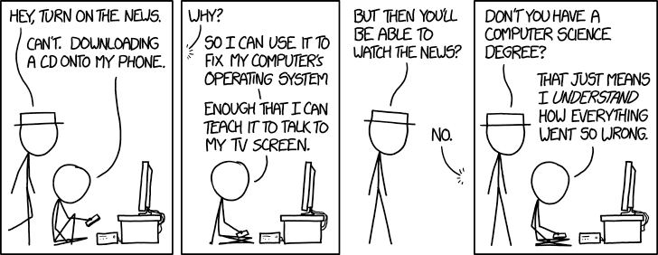

[xkcd](http://xkcd.com/1760/)

Como despedida el ayudante te pide que hagas un programa que reciba una lista de nombres de archivos de texto, obtenga la palabra que más se repita por documento, lo imprimas en pantalla y lo guardes en un archivo.

## Ejemplo de ejecución de tu programa:

Aquí se muestran ejemplos de ejecución de tu programa:

|  |
| --- |
| Ejemplo1, este es la ejecución esperada del programa: |
| $ gcc main.c -o cuenta_palabras  $ ./cuenta_palabras entrada1.txt entrada2.txt entrada3.txt salida.txt  Nombre del archivo Palabra más repetida Número de repeticiones  entrada1.txt taco 50  entrada2.txt alumnos 10  entrada3.txt medicina 9  Se guardó el resultado en el archivo salida.txt  $ |
| Ejemplo2, en este se pasan menos argumentos de los esperados: |
| $ gcc main.c -o cuenta_mala  $ ./cuenta_mala entrada1.txt  Error: El formato de entrada es incorrecto  Uso: cuenta_mala <archivo> [<archivo> [<archivo> ...]] <archivo>  $ |

## Crea un Repositorio

Crea un repositorio con el nombre **Practica15-Modelado20171**.

Ahí deberás de subir todos los archivos creados en esta práctica, sólo deberás de subir los archivos **.c** y **.h**, no los compilados (**.exe**, **.out**, **etc...**).

## Implementa el programa usando los archivos proporcionados(**main.h** y **main.c**)

Tu programa deberá de realizar las siguientes acciones

1. Leer los argumentos que se le pasan a la hora de ejecutar el programa
   1. Si el formato es incorrecto entonces deberás de imprimir instrucciones acerca del funcionamiento del programa y terminar la ejecución.  
      El chequeo ya se implementó, por lo que sólo deberás ocuparte de imprimir las instrucciones.
   2. En caso de que el formato sea correcto entonces pasa al siguiente paso.
2. Itera sobre cada archivo, obtén la palabra más repetida usando **" ,.-"** como separador en la función **strtok**.
3. Guarda en un archivo e imprime la palabra más repetida de cada documento. Usa el formato que se muestra en el ejemplo.
   1. El último parámetro que se le pasa al programa indica el archivo donde se guardarán los resultados.

## Archivo main.h:

1. Sólo en este archivo tienes permitido hacer **#include <_________.h>**
2. Sólo en este archivo tienes permitido declarar estructuras.
3. Toda función que tú implementes en **main.c** deberá estar declarada aquí.

## Archivo main.c

1. Aquí deberán de ir la implementación de tus funciones declaradas en el archivo **main.h**

## Formato de salida

Como se vio en la sección de ejemplos la salida del programa, deberá de imprimir la salida del programa con el siguiente formato en consola y también guardarlo en el documento de salida:

|  |  |  |
| --- | --- | --- |
| Nombre del archivo | Palabra más repetida | Número de repeticiones |
| __________________ | __________________ | __________________ |
| __________________ | __________________ | __________________ |
| Se guardó el resultado en el | archivo _______________ |  |

## Sección obligatoria

1. Responde ¿Cuál es la url de tu repositorio?
2. Responde ¿Cuál es el primer argumento en argv?
3. Responde ¿Para qué sirve la función **strtok**?
4. No se te olvide adjuntar tus archivos **main.c** y **main.h** en el **zip** del correo.

## Tips y notas

* Es importantísimo que hagas todos los pasos de la sección anterior ya que de lo contrario tendrás **1** por defecto.

## Formato de entrega

* La fecha límite de entrega es: **01/Diciembre/2016 23:59**
* En la parte superior de este documento deberán de rellenar los campos con los datos que se les piden (nombre, #cuenta, etc.)
* La carpeta donde van a entregar sus archivos debe de llevar su primer nombre, su primer apellido y el número de la práctica.
* Esta práctica tendrán que mandarla a mi correo: sainoba@gmail.com
* Cualquier discrepancia con lo solicitado será reflejada en su calificación.

## 

## Formato del archivo a entregar

* NombreApellido15**.zip**
  + NombreApellido15
    - Práctica15**.pdf**
    - main**.c**
    - main**.h**

## 

## Formato del correo

Asunto: [Modelado20171] Práctica15

Contenido:

* Nombre completo
* Número de cuenta
* La práctica adjunta en un comprimido .zip o .rar
* Comentarios sobre la práctica (opcional)